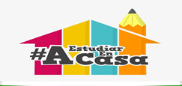
Liceo José Victorino Lastarria
Rancagua
“Formando Técnicos para el mañana”
Unidad Técnico-Pedagógica

ARTES VISUALES
Profesora: Erika niño
Asignatura: Artes visuales
Segundo medio A, B, C, D, E
Semana N° 7
Fecha: 11-05-2020 al 15-05-2020

OA: Expresar y crear trabajos de artes a partir de la observación del entorno natural, figuras humanas, patrimonio cultural, obras de artes local.
Objetivo de la clase: desarrollar las habilidades personales.

Actividad N°7 continuidad de la actividad N°6
Realizar una imagen religiosa con la técnica del mosaico en una cartulina tamaño oficio con papeles de colores recortadas en cuadritos.

Materiales a utilizar:
-Cartulina tamaño oficio
-Pega, tijera
-Papeles de colores
-Imagen religiosa original
-Lápiz grafito

Ejemplo: mosaico realizado con papeles de colores recortados en cuadros pequeños
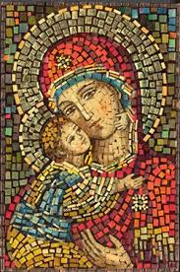 Enviar los trabajos al correo emnm09@gmail.com

